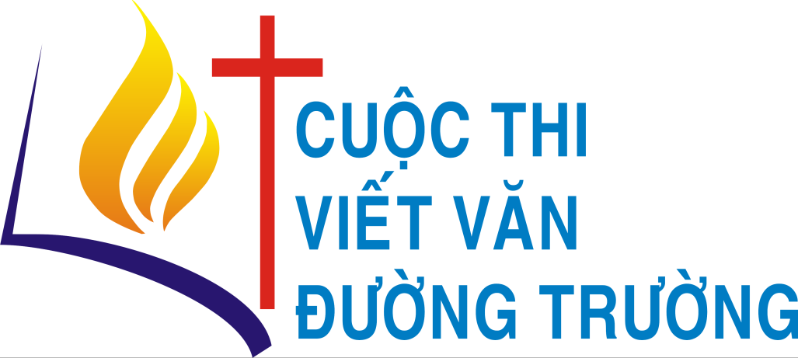

GIẢI VIẾT VĂN ĐƯỜNG TRƯỜNG 2017
BẢN TIN 18

Thưa quý Tác giả và Bạn đọc,
Nhờ ơn Thiên Chúa và lời chuyển cầu của Đức Mẹ Fatima, Giải Viết văn đường trường 2017 đã hoàn tất tốt đẹp.
Chúng tôi hân hạnh được gửi đến quý vị và các bạn danh sách những truyện và tác giả đạt giải năm nay cùng với chủ đề cuộc thi năm tới, 2018.
1. DANH SÁCH CÁC TÁC PHẨM VÀ TÁC GIẢ ĐẠT GIẢI “GIẢI VIẾT VĂN ĐƯỜNG TRƯỜNG V - 2017”
Dưới đây là danh sách các tác phẩm đạt giải cuộc thi năm nay, theo thứ tự mã số nhận bài. Bảng xếp hạng các tác phẩm đạt giải sẽ được công bố trong đêm trao giải 21-9-2017 tại Qui Nhơn. .
Mã số | TÊN BÀI | Họ và tên tác giả | Bút danh | Giáo phận
17-022 | GIỮ LẤY VỊ MUỐI TRONG TÂM HỒN | PHÊ-RÔ NGUYỄN VĂN HỌC | Nguyễn Văn Học | Hà Nội
17-025 | THIÊN THẦN HAI CHÂN | MARIA NGUYỄN THỊ PHƯỢNG | Chim ri | Sài Gòn
17-031 | NGƯỢC CHIỀU TUỔI TRẺ | TRẦN DUY THÀNH | Fx. Trần Duy Thành | Phát Diệm.
17-038 | DÒNG SÔNG CHẢY VỀ ĐÂU? | NGUYỄN THỊ KHÁNH LIÊN |  | Nha Trang
17-049 | THẦY ƠI, EM YÊU ANH | GIUSE CAO VIẾT TUẤN | Tú Ân | Xuân Lộc
17-052 | NGƯỜI CON GÁI TIN LÀNH | GIUSE NGUYỄN HUY HOÀNG | Hương Biển | Sài Gòn
17-067 | MỘT CHÚA, MỘT TÌNH YÊU | MARIA NGUYỄN THỊ THU THẢO | Maria Thảo Nguyên | Vinh
17-087 | LỜI THÌ THẦM TRÊN SÂN GA | MARIA PHẠM THỊ YẾN |  | Thanh Hóa.
17-089 | LÒNG CHA | VINH SƠN CHUNG THANH HUY | HUY CHUNG | Sài Gòn.
17-090 | MÙA NẮNG MỚI TRÊN VÙNG CAO | GIUSE NGUYỄN NGỌC BÍCH |  | Hưng Hóa
17-091 | NƠI YÊU THƯƠNG THUỘC VỀ... | GIUSE PHẠM VĂN NINH | Song Ninh | Hải Phòng.
17-097 | LẬT ĐỔ | LÊ VĂN QUÂN | quân lang thang | Hà Nội
17-101 | CUỐI CÙNG TA CŨNG BÊN NHAU | ANNA NGUYỄN THỊ QUỲNH ANH | Hương Sứ Trắng | Xuân Lộc.
17-108 | MƯA RỬA HANG | GIUSE NGUYỄN ĐỨC TUYỂN | Nguyên Đức | Bắc Ninh
17-117 | CHUNG ĐIỀU NGUYỆN ƯỚC | MARIA GIUSE NGUYỄN NGỌC NỮ | Nụ hàm tiếu | Vĩnh Long
17-125 | PHÉP MẦU YÊU THƯƠNG | ANNA HOÀNG THỊ TÚ TRINH | HOÀNG TRINH | Xuân Lộc
17-145 | MỘT CUỘC TRỞ VỀ | RITA MARIA NGUYỄN THỊ KIỀU MINH | Hà An | Hà Nội
17-147 | TẦM SƯ HỌC ĐẠO | GIUSE LÊ NGỌC THÀNH VINH | vinhkiu | Hà Nội.
17-149 | ĐÊM TÌNH YÊU | ĐA MINH NGUYỄN VĂN THIỂN |  | Bắc Ninh.
17-157 | KHO BÁU DƯỚI CHÂN TƯỢNG MẸ | ANTÔN TRẦN VĂN DŨNG | Mục Đồng | Gp Vinh
17-159 | THEO BƯỚC GIÊSU | TÊRÊXA NGUYỄN THỊ TRÔNG | Bông hồng nhỏ | Vinh
17-160 | KHI BÌNH MINH ĐẾN | ANNA DƯƠNG THỊ THÁI CHÂN | An Thái | Qui Nhơn
17-169 | TÌNH CA GIÊSU | PHERO PHẠM MINH CHAU. | Bọt Biển. | Nha Trang.
17-170 | ĐI QUA CÁNH ĐỒNG | TÊRÊSA ĐINH THỊ THU HẰNG |  | Sài Gòn
17-171 | NHỮNG CÁI ÔM | NGUYỄN THỊ TÂM | Tâm Nguyễn | Vinh
17-172 | VĂN DĨ TẢI ĐẠO | MARIA ĐẶNG KIM THOA | Kim Thoa | Hải Phòng

Xin quý tác giả có tên trên đây vui lòng gửi sớm cho Ban Tổ chức một hoặc hai ảnh chân dung (chụp kiểu nào cũng được nhưng phải rõ mặt) để đưa vào tuyển tập. Xin cố gắng gửi trước ngày 25-8 để kịp lo các thủ tục xin giấy phép và in ấn. Lưu ý: Xin nhớ gửi hình có độ phân giải thật cao để in ra có được ảnh rõ và đẹp.
Tất cả các tác giả dự thi năm nay sẽ được tặng mỗi vị một quyển YOUCAT do người phụ trách xuất bản là ông Đa Minh Nguyễn Văn Ngọc (DĐ: 0908-124-488) gửi tặng. Xin quý tác giả xác nhận lại địa chỉ nhận thư để Ban Tổ chức có thể gửi sách qua bưu điện.
Tất cả các tác giả đã có bài dự thi từ 2013 tới nay đều được mời tham dự cuộc họp mặt trao giải và Hành hương Dấu chân Hàn Mạc Tử, hai ngày 21 và 22-9-2017.
Riêng các tác giả dưới đây, có bài vào chung khảo năm nay nhưng không có giải, sẽ được hỗ trợ tiền xe về dự họp mặt:
Anna Nguyễn Bích Hạt - Gp Bắc Ninh;
Anna Phạm Thị Hằng - Gp Qui Nhơn;
Gioakim Nguyễn Quốc Nam - Gp Nha Trang;
Gioan Nguyễn Đức Tín - Gp Vinh;
Giuse Dư Văn Từ - Gp Hưng Hóa;
Giuse Lê Văn Biên - Gp Bùi Chu;
Joachim Nguyễn Vũ Hồng Kha - Gp Qui Nhơn;
Joachim Trần Văn Trung - Gp Qui Nhơn;
Lucia Lê Thị Bích Ngọc - Gp Đà Nẵng;
M. Vinh Sơn Nguyễn Thị Chung - Gp Thanh Hóa;
Maria Đỗ Thị Hướng - Gp Hưng Hóa;
Maria Nguyễn Thị Hồng - Gp Vinh;
Maria Nguyễn Thị Thủy - Gp Hưng Hóa;
Maria Nguyễn Thị Trúc Lư - Gp Qui Nhơn;
Maria Võ Thị Ánh Nguyệt - Gp Nha Trang;
Maria Y Thuyết - Gp Kontum;
Marie Paule Trần Thị Kiều Thu - Gp Đà lạt ;
Phao lô Trần Trung Hậu - Gp Sài Gòn;
Phaolô Lê Quốc Bảo - Gp Nha Trang;
Phaolô Trần Ngọc Hiệp - Gp Qui nhơn;
Phêrô Hồ Thái Hùng - Gp Vinh;
Phêrô Hoàng Quốc Việt - Gp Vinh;
Rôsa Lê Thị Tuyết Trinh - Gp Đà Nẵng;
Têrêsa Nguyễn Thị Khuyên - Gp Hưng Hóa;

2. CHỦ ĐỀ 2018
Theo định hướng mục vụ của Hội đồng Giám mục, cuộc thi lần VI, năm 2018, có 2 chủ đề:
1. “Gia đình tín hữu Kitô giữa những thách đố ngày nay”.
2. “Sống công bằng, hòa thuận, quý trọng mọi người và quên mình vì ích chung”.
Bản thể lệ cuộc thi sẽ được công bố trong lễ trao giải ngày 21-9-2017.
Thưa quý bạn đọc và quý tác giả,
Cuộc thi năm 2017 thoạt trông cũng có vẻ như những cuộc thi trước. Tuy nhiên, khi đọc tuyển tập 26 truyện đạt giải, có lẽ ai cũng sẽ thấy những đóng góp này của các tác giả trẻ là một quà tặng quý giá đến kinh ngạc của Thiên Chúa dành cho đại gia đình các con cái Ngài, mọi Kitô hữu, Tin lành cũng như Công giáo trên quê hương thân yêu này. Những thế kỷ chia ly đang lùi vào quá khứ, mở ra trước mắt chân trời đầy hy vọng của ơn hiệp nhất và bình an. Ở cuối chân trời, Đức Kitô và Mẹ thánh Ngài cùng vẫy tay chào đón những người con từ muôn hướng đang trở về sum họp dưới một mái nhà chung.
Kính mời quý vị và các bạn đón đọc tuyển tập cuộc thi mang tên NHỮNG ĐỨA CON CỦA MẸ, dự kiến phát hành vào dịp họp mặt trao giải Viết Văn Đường V, ngày 21 và 22-9-2017 tại chủng viện Làng Sông, Qui Nhơn.
Xin chân thành cám ơn quý bạn đọc đã theo dõi và quý tác giả đã hưởng ứng cuộc thi. Xin chân thành cám ơn các trang truyền thông Công giáo đã và đang hỗ trợ truyền bá chương trình này. Nguyện xin Thiên Chúa giàu lòng thương xót chúc lành cho tất cả chúng ta.
Xin hẹn gặp lại trong bản tin 19 về cuộc họp mặt, hành hương và lễ trao giải, 21-22/9/2017.

Qui Nhơn, ngày 21-08-2017

TM Ban Tổ chức
Lm Trăng Thập Tự

